PRACOVNÝ LIST ZO SLOVENSKÉHO JAZYKA pre3.ročník Oklamčaková Jana

- Vybrané slová po P
pyšný, pýtať, pýr, pysk, pytliak, pykať

- Text prepíš,vybrané slová si 5krát zopakuj

........................................................................................................................................................................................................................................................

- Do vietdoplň slová príbuzné vybranému slovu pyšný

Môj starý otec je.......... na svoje povolanie. Je lekár. Nebýva v ....... vile. Často nám hovorí, že .......... je zlá vlastnosť. Som ........, že zachraňuje ľudské životy. Aj ja by som sa rád .......... takými úspechmi.

- Vymysli vetu s vybraným slovom pyšný páv, pyšná princezná

............................................................................................................................
............................................................................................................................

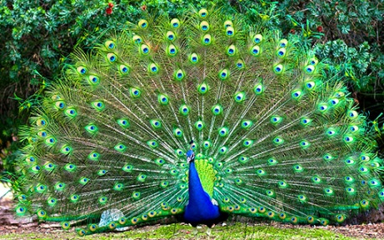

- Napíš na čo si bol pyšný.

..................................................................................................................................................................................................................................................................................................................................................................................................................................................

